МИНИСТЕРСТВО ЦИФРОВОГО РАЗВИТИЯ, СВЯЗИ И МАССОВЫХ КОММУНИКАЦИЙ РОССИЙСКОЙ ФЕДЕРАЦИИ

Ордена Трудового Красного Знамени федеральное государственное бюджетное образовательное учреждение высшего образования

**«Московский технический университет связи и информатики»**

Кафедра «Корпоративные информационные системы»

Дисциплина «Основы программирования в корпоративных информационных системах»

Отчет по лабораторной работе №4

Выполнил

студент группы БВТ2204

Болотов А.С.

Проверил:

Игнатов Д.В.

Москва 2024

Оглавление

Ход лабораторной работы: 3

# Ход лабораторной работы:

1. Установить конфигурацию «1С:Управление небольшой фирмой»(если  
она не установлена).  
2. Создать новую информационную базу на базе шаблона «Управление  
нашей фирмой(Демо база – ИП Кудрявцев, интернет-магазин  
пылесосов)».  
3. Данный шаблон содержит некоторое количество данных. Однако мы  
можем и дальше наполнять информационную базу данными. Создайте  
новую организацию. Создайте нового пользователя.

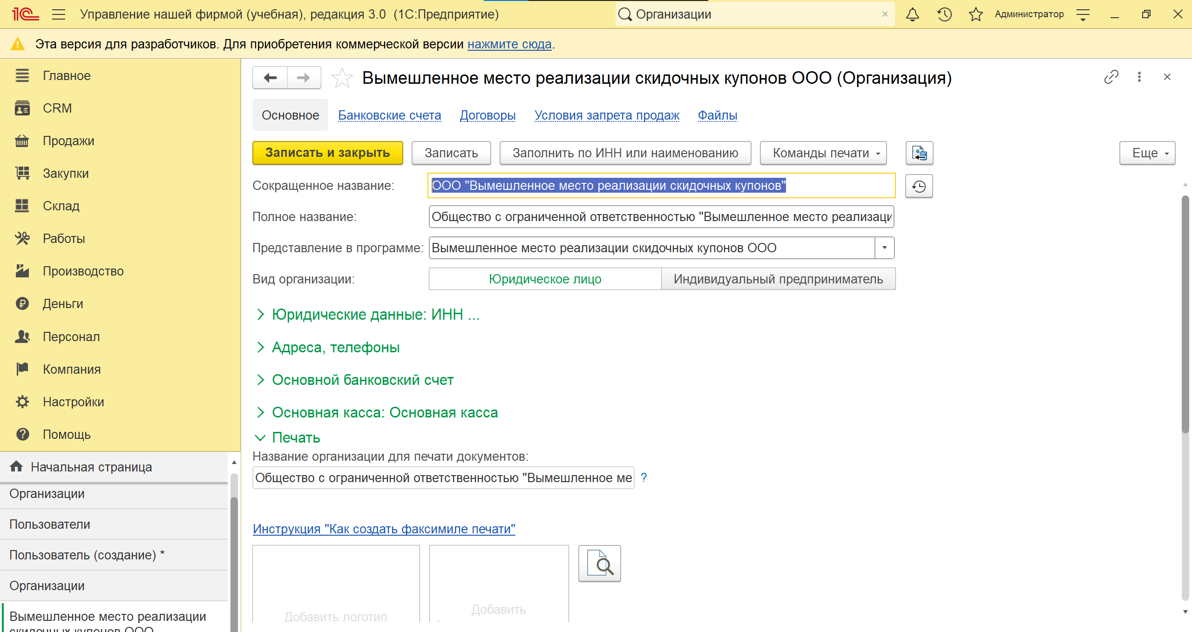Рисунок 1 — Новая организация

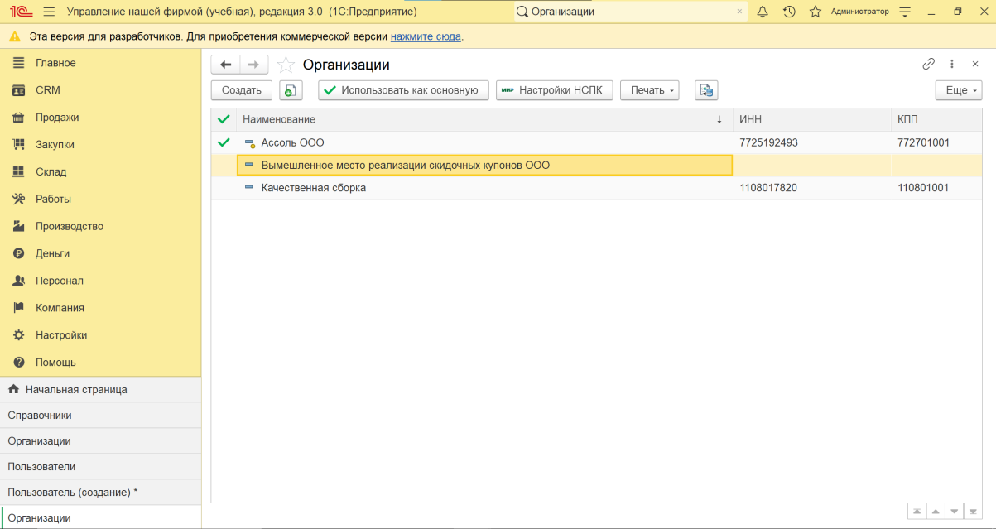Рисунок 2 — Новая организация

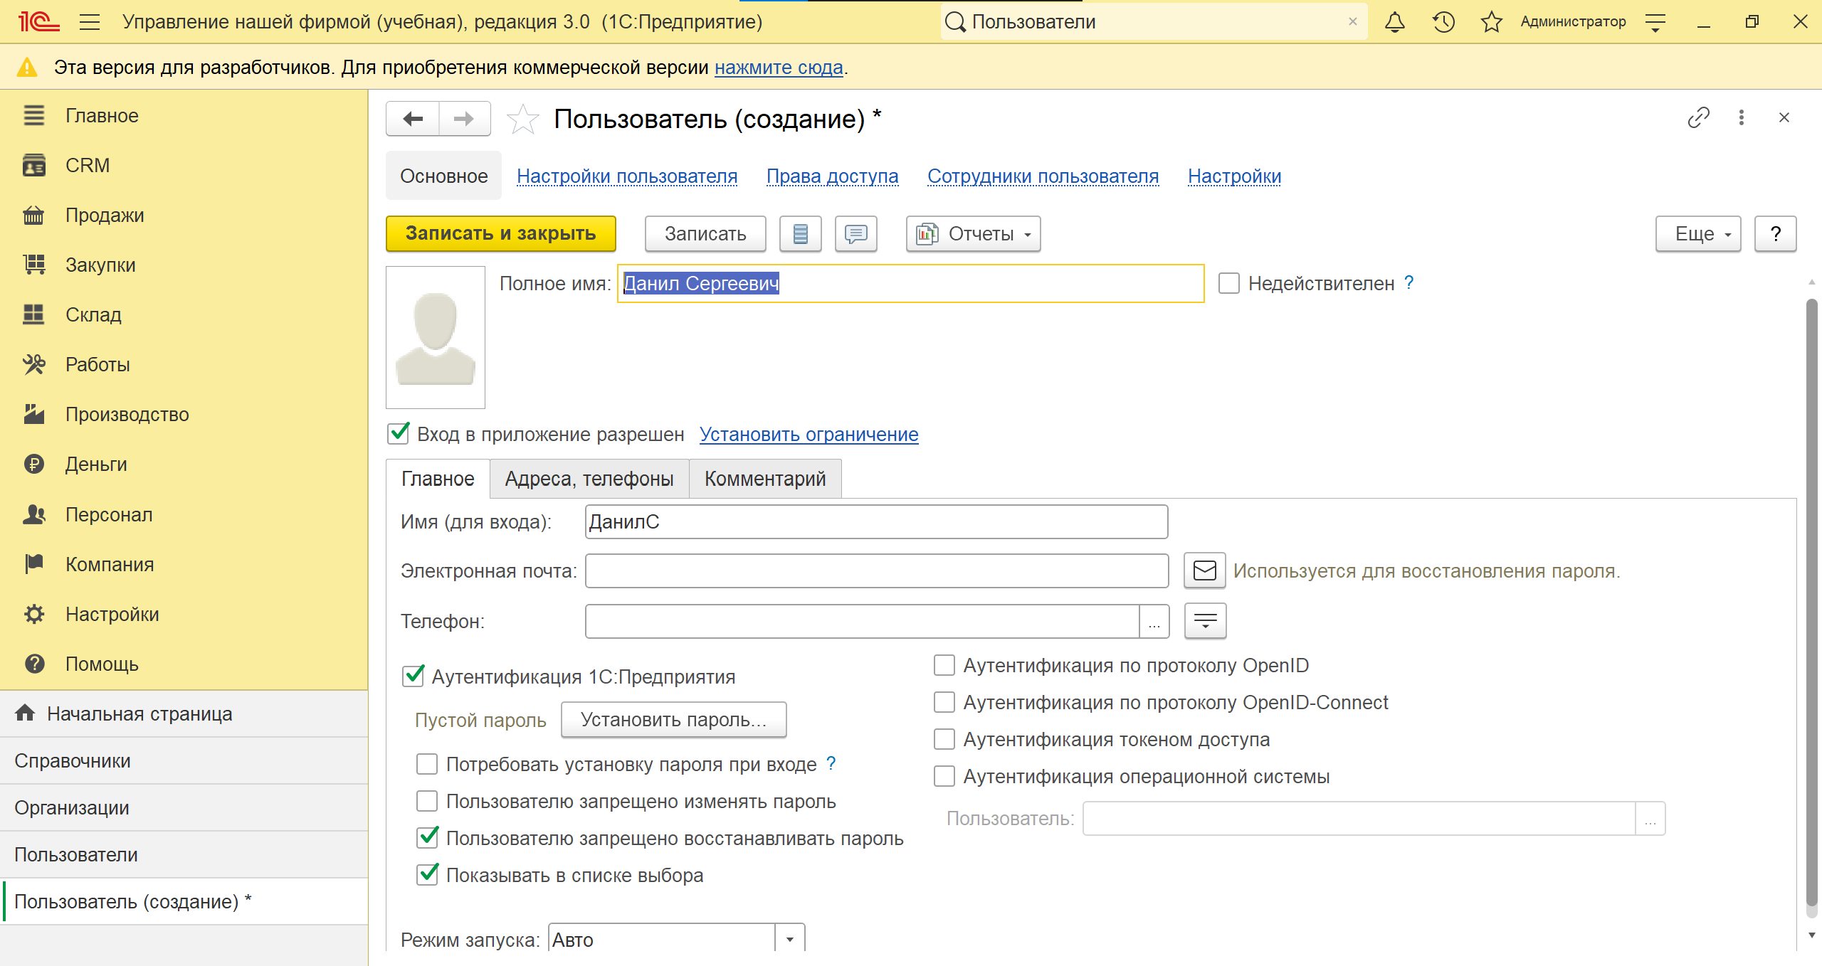

Рисунок 3 — Новый Пользователь

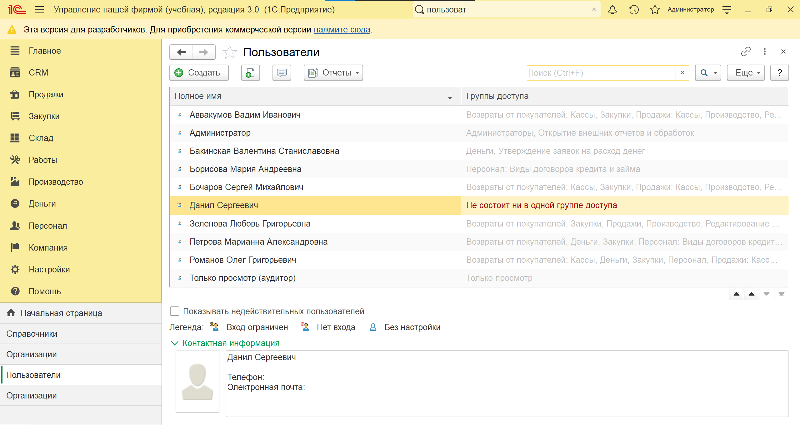Рисунок 4 — Новый пользователь

4. Получить все данные из справочника «Пользователи».  
Продемонстрируйте несколько вариантов получения всех полей из  
таблицы.

1)

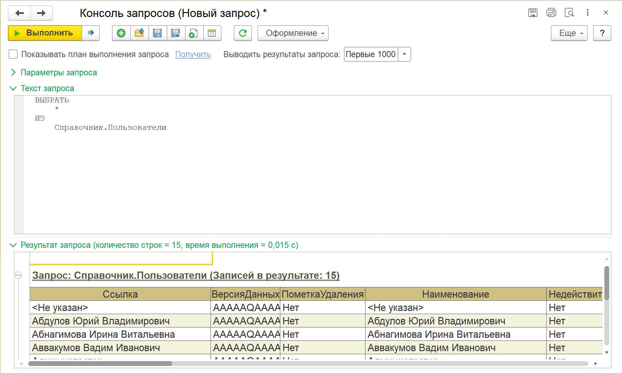Рисунок 5 — Запрос к справочнику «Пользователи»

2)

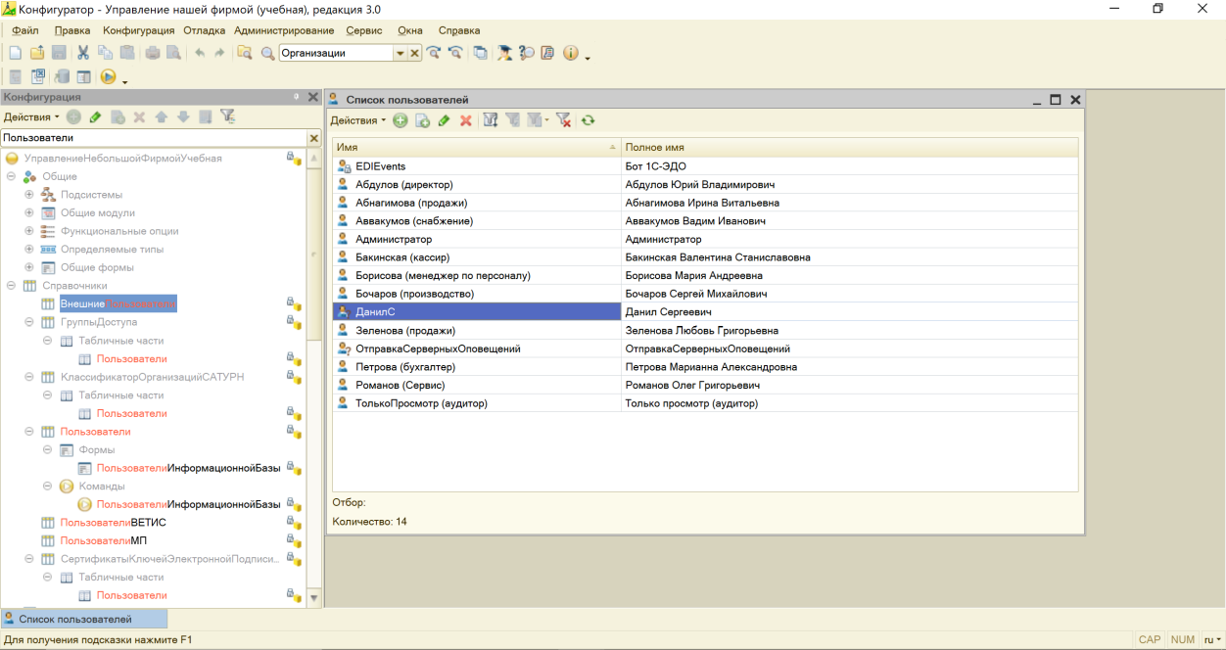Рисунок 6 — Просмотр справочника «Пользователи» в конфигураторе

5. Получить из регистра накопления «КнигаУчетаДоходовИРасходов»  
поля: Период, Регистратор, Содержание.

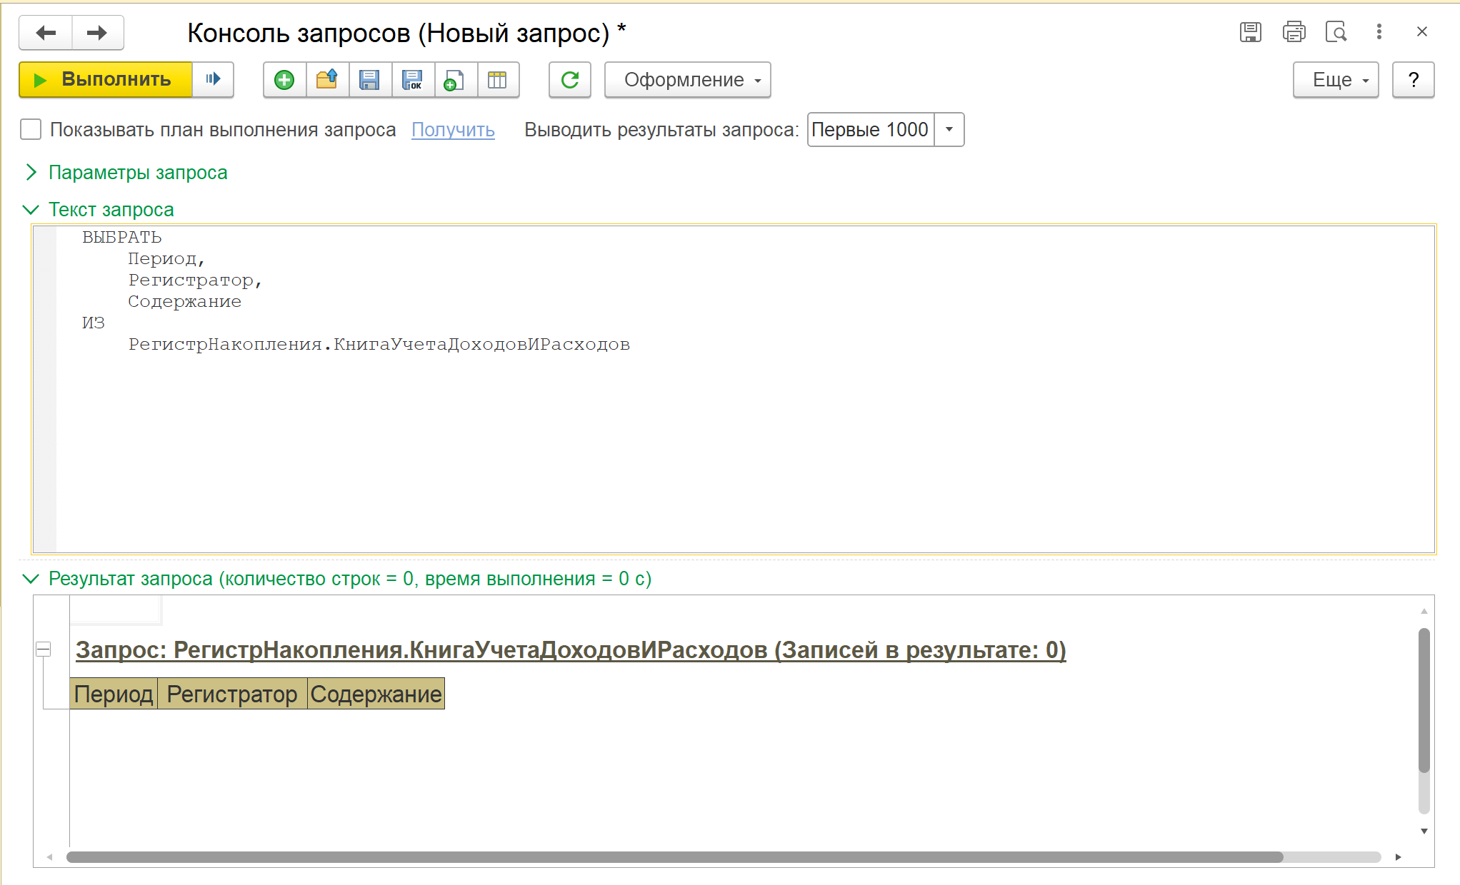Рисунок 7 — Запрос к регистру накопления «КнигаУчетаДоходовИРасходов»

6. Сделать запрос к регистру сведений ЦеныНоменклатуры. Получить все  
поля. Полученные записи упорядочить:  
1) Период по убыванию. Получить сначала все записи, а затем  
ПЕРВЫЕ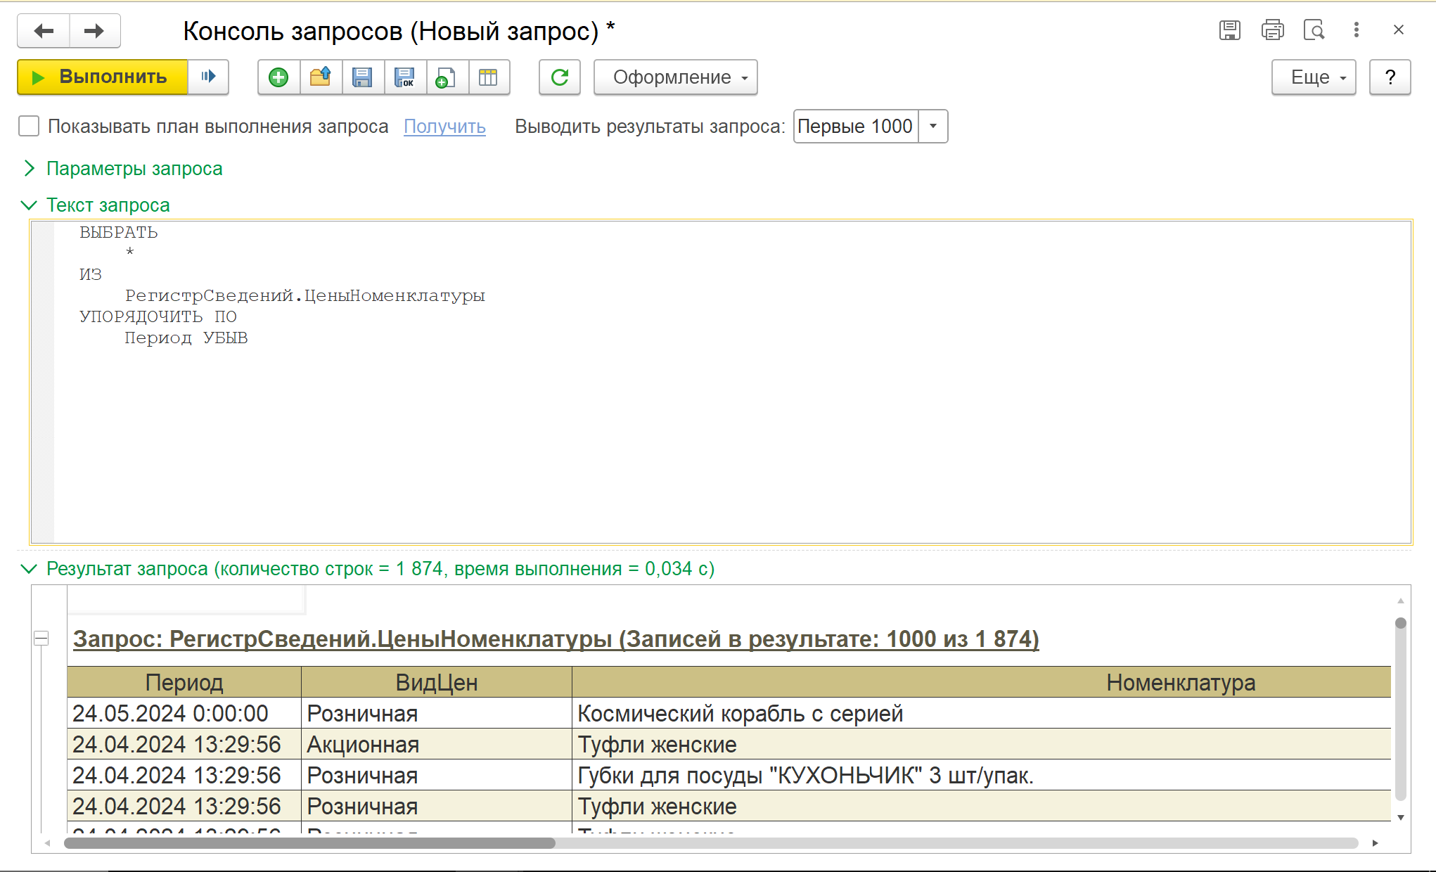 10.

Рисунок 8 — Запрос к регистру Сведений «ЦеныНоменклатуры» *

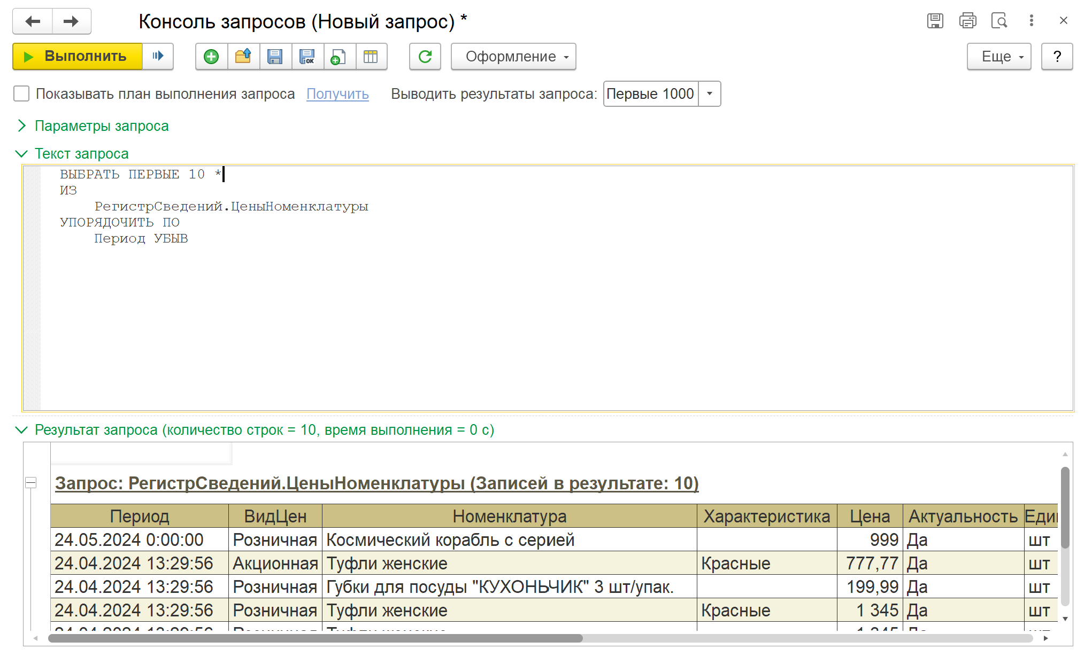Рисунок 9 — Запрос к регистру Сведений «ЦеныНоменклатуры» ПЕРВЫЕ 10

2) Цены по возрастанию. Получить сначала все записи, а затем  
РАЗЛИЧНЫЕ.

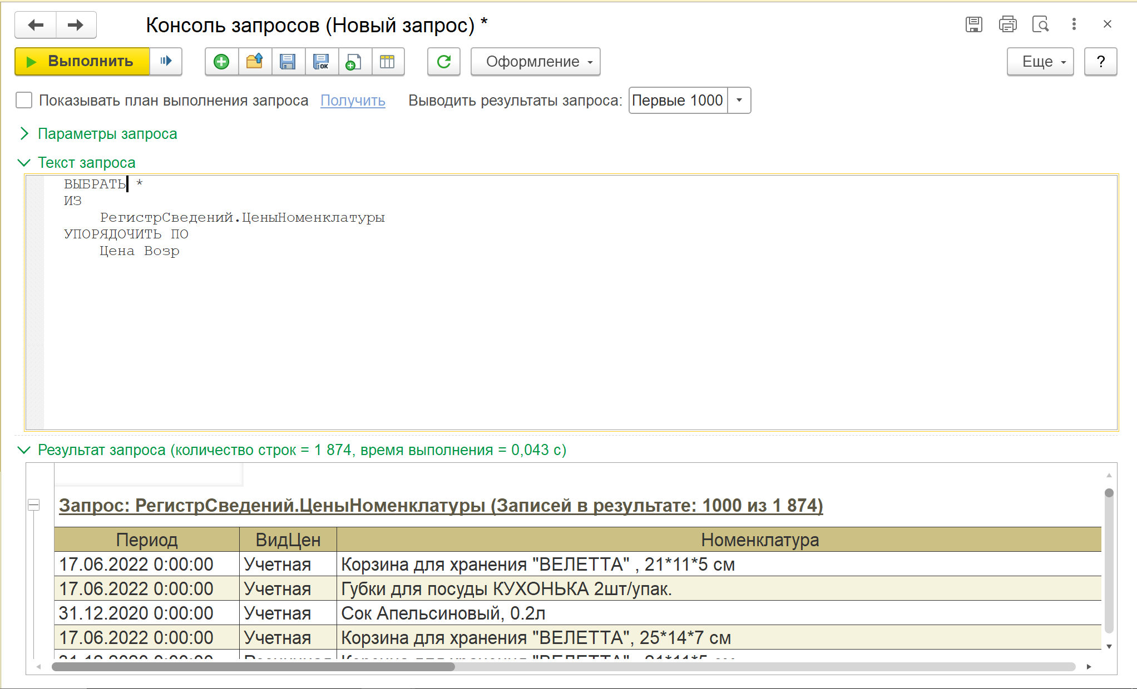Рисунок 10 — Запрос к регистру Сведений «ЦеныНоменклатуры»

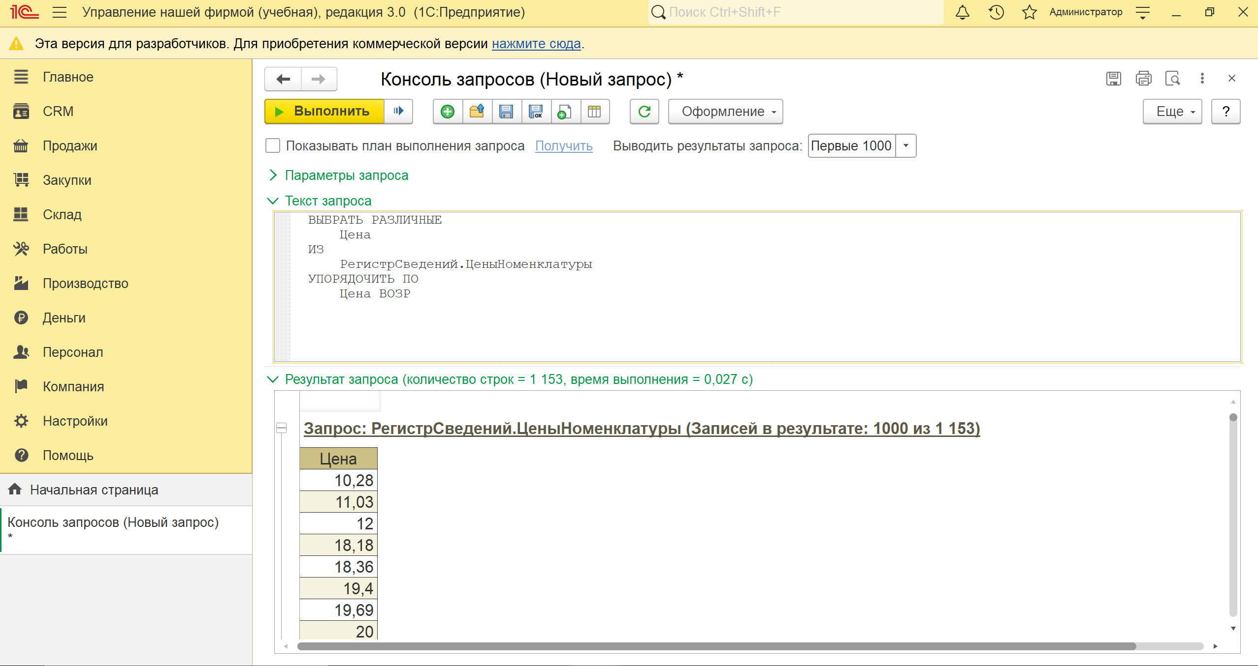Рисунок 11 - Запрос к регистру Сведений «ЦеныНоменклатуры» ВЫБРАТЬ РАЗЛИЧНЫЕ

3) Номенклатура по возрастанию;

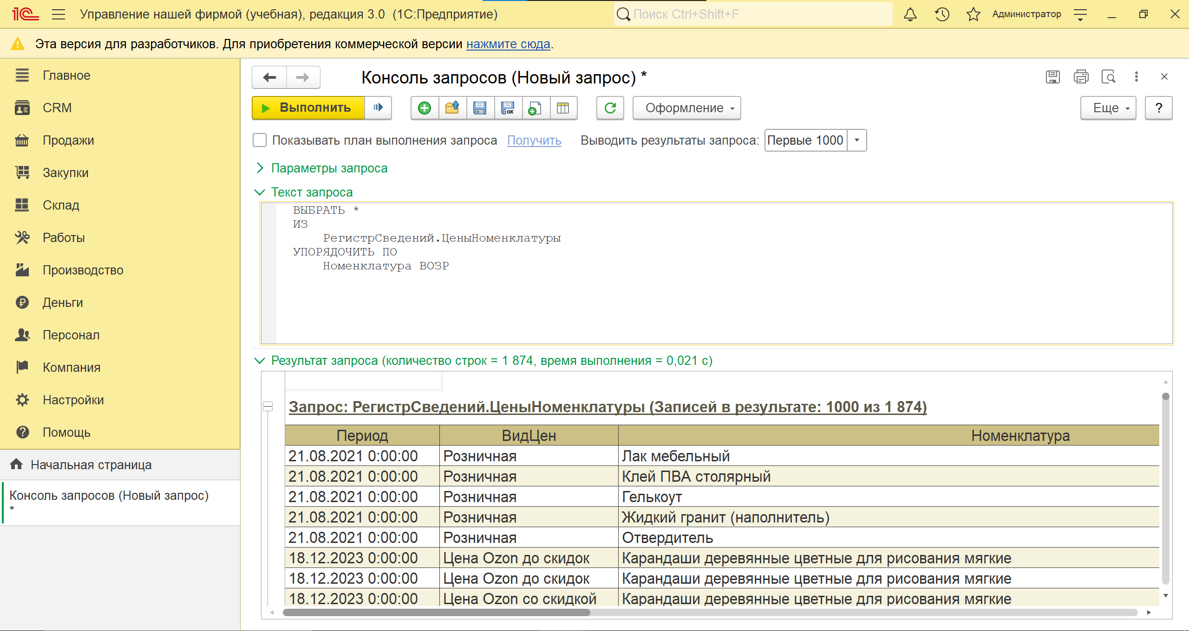  
Рисунок 12 - Рисунок 11 - Запрос к регистру Сведений «ЦеныНоменклатуры» УПОРЯДОЧИТЬ ПО Номенклатура ВОЗР

7. Упорядочить записи таблицы «ЗаказКлиента» по ссылочному полю.

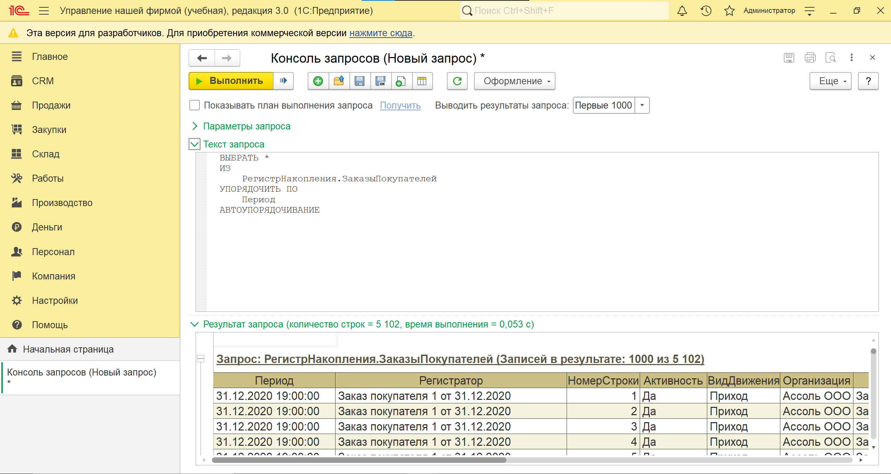Рисунок 13 — Запрос к регистру накопления «ЗаказыПокупателей»

8. Получить представление ссылки из таблицы «ЗаказКлиента».

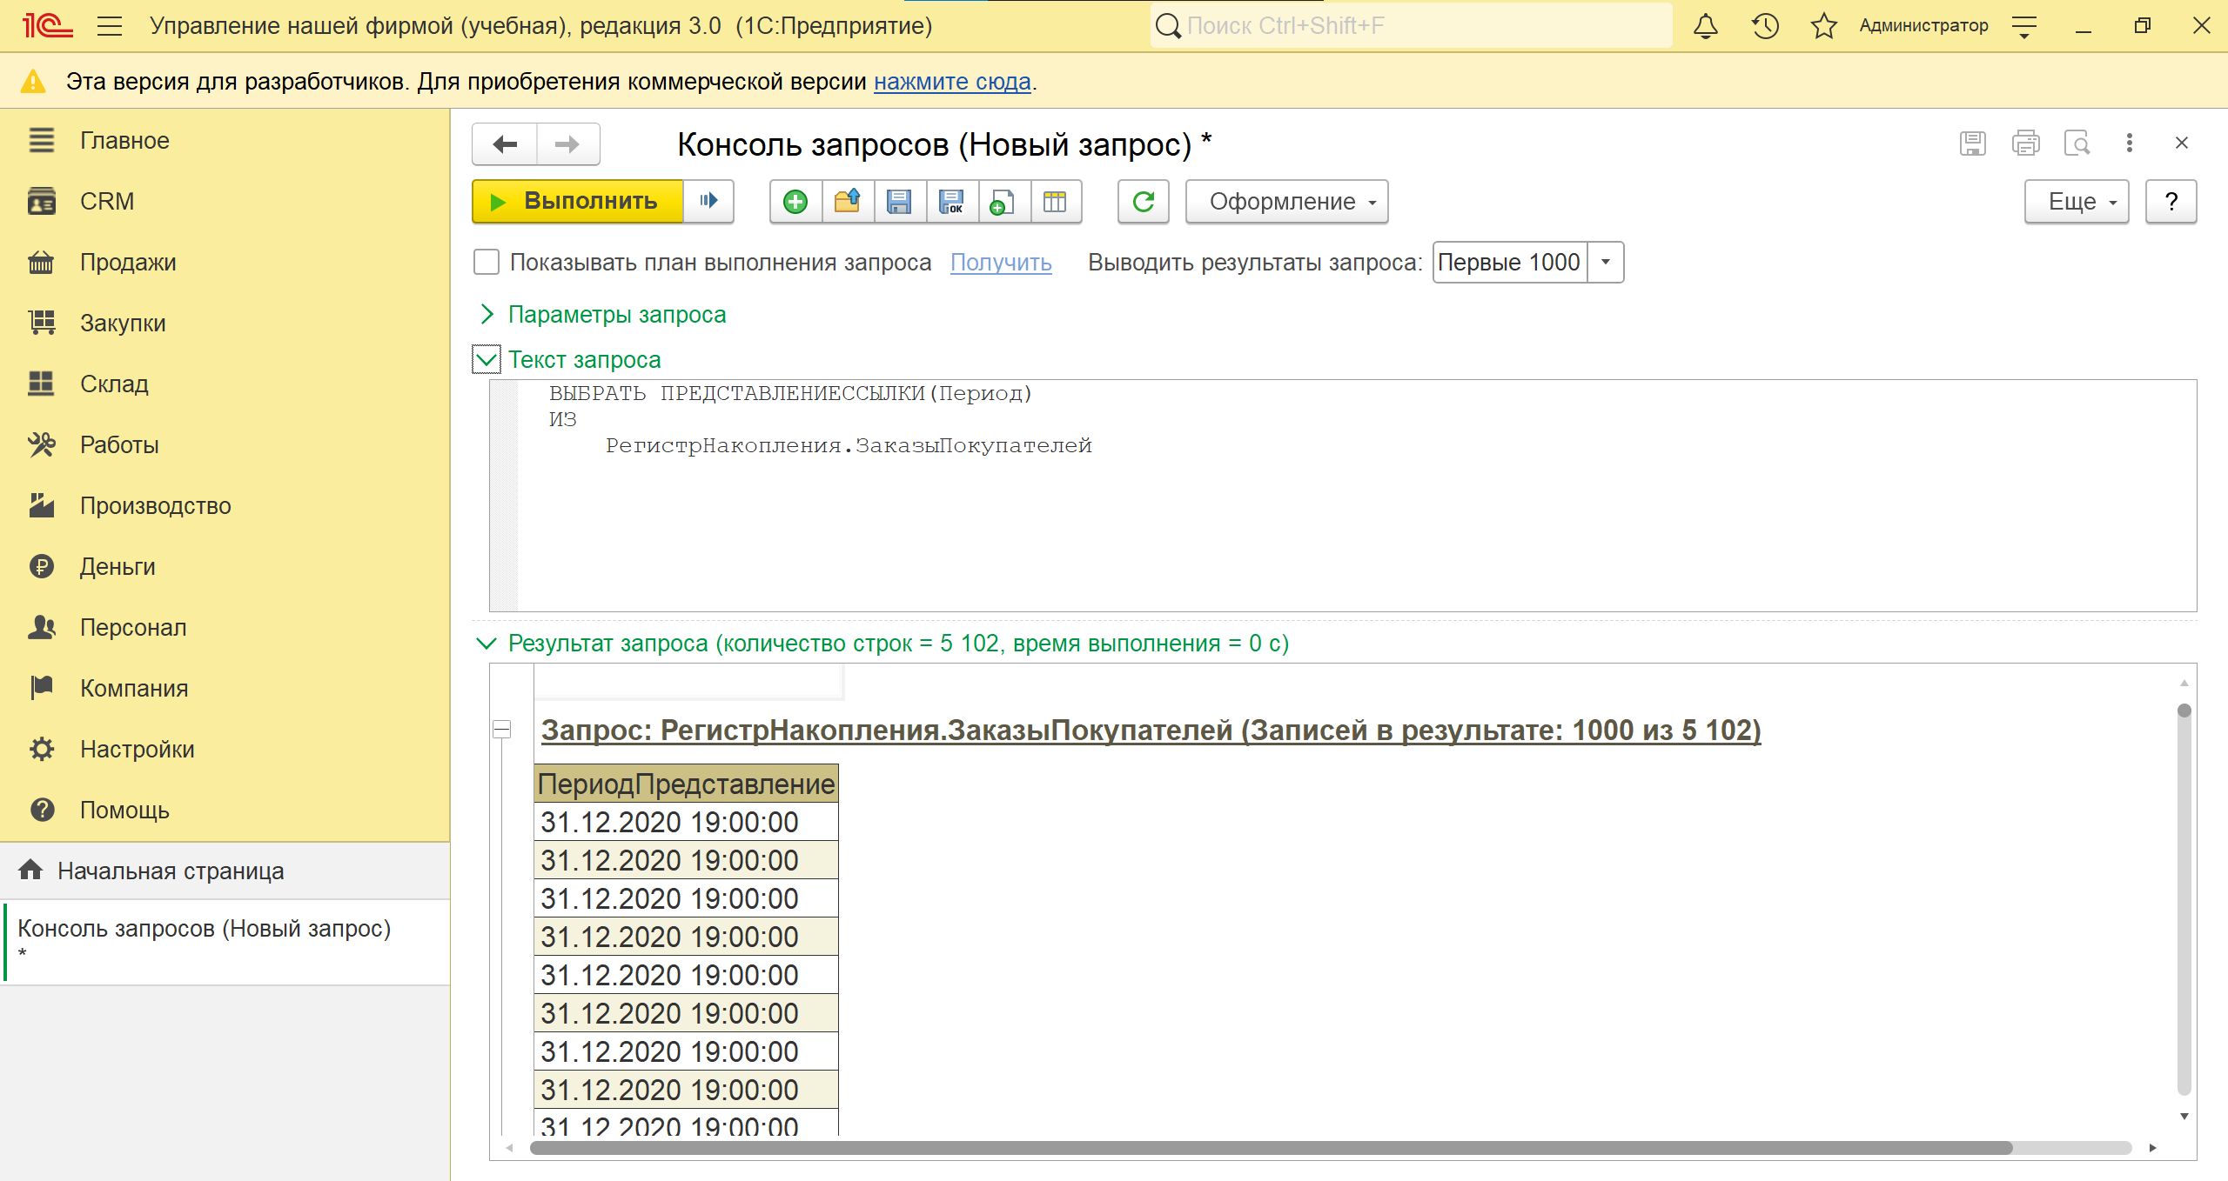Рисунок 14 — Запрос представление ссылки из таблицы «ЗаказыПокупателей».

9. Получить общее количество записей в регистре накопления  
«ЗаказКлиента» и количество записей с различным значением  
Номенклатуры.

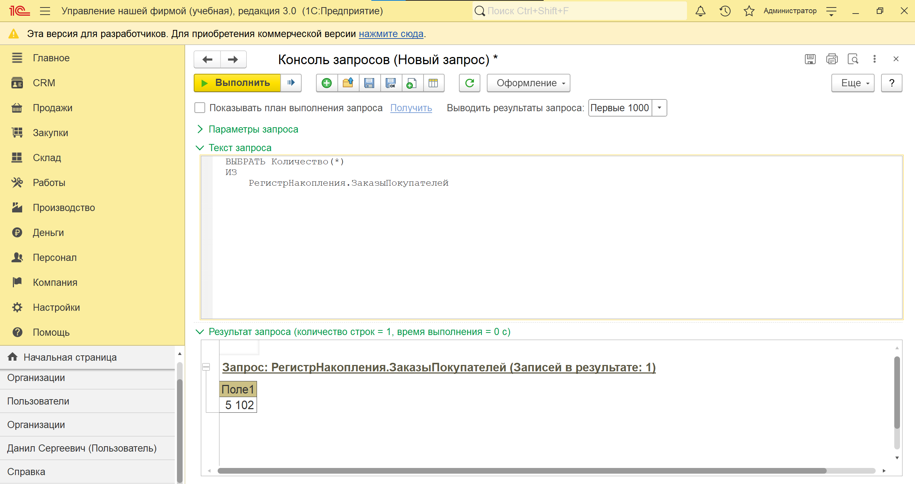Рисунок 15 — Запрос ВЫБРАТЬ КОЛИЧЕСТВО(*)

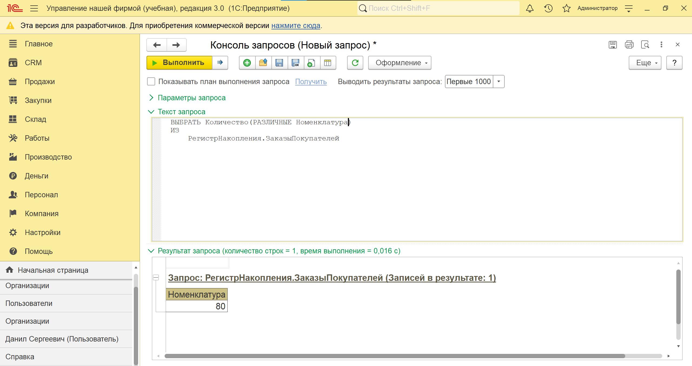Рисунок 16 — ВЫБРАТЬ КОЛИЧЕСТВО(РАЗЛИЧНЫЕ Номенклатура)

10. Получить реквизит Ссылку и табличную часть Запасы как вложенную  
таблицу. Показать несколькими вариантами.

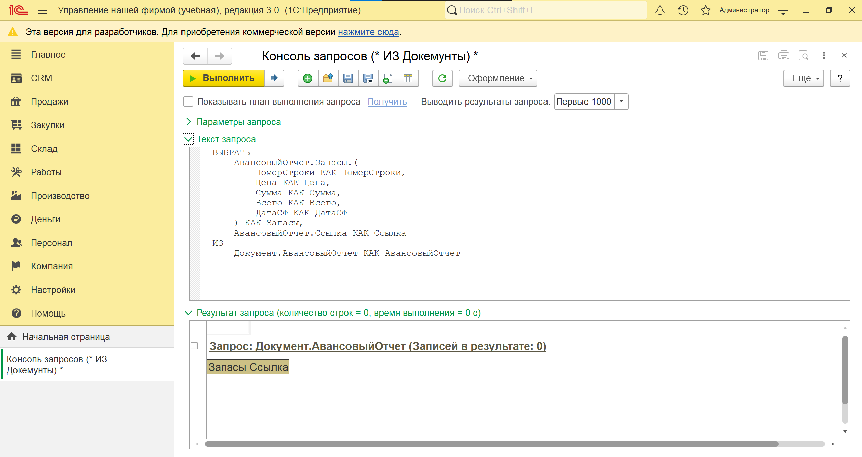

Рисунок 17 — Запрос как вложенная таблица